**ĐẠI HỌC ĐÀ NẴNG**

**ĐẠI HỌC SƯ PHẠM**

**KHOA TIN HỌC**

**🙠🕮🙢**



**BÁO CÁO**

**MÃ NGUỒN MỞ**

**ĐỀ TÀI:**

**XÂY DỰNG HỆ THỐNG QUẢN LÝ**

**CÔNG VIỆC NHÂN VIÊN**

**EMPLOYEE WORK MANAGEMENT SYSTEM**

* **Trần Thanh Vũ 20CNTT1**
* **Hồ Thị Kiều Linh 20CNTT1**
* **Bùi Nguyễn Nhật Tân 20CNTT1**
* **Nguyễn Ngọc Thiện 20CNTT1**
* **Hạ Minh Chương 20CNTT1**
* **Nguyễn Đình Truyện 20CNTT1**

***Đà Nẵng, ngày 23 tháng 6 năm 2022***

# 

**MỤC LỤC**

**MỞ ĐẦU .................................................................................................... 3**

1. MỤC ĐÍCH CỦA ĐỀ TÀI.............................................................................. 3
2. YÊU CẦU CỦA ĐỀ TÀI................................................................................. 3
3. PHƯƠNG PHÁP NGHIÊN CỨU.................................................................... 3

**Chương I . CƠ SỞ LÝ THUYẾT 4**

1. KỸ THUẬT TƯƠNG TÁC NGƯỜI DÙNG 4

1.1 HTML5 4

1.2 CSS3 5

1. KỸ THUẬT TƯƠNG TÁC DỮ LIỆU 6

2.1 XAMPP 6

2.2 THƯ VIỆN BOOTSTRAP 7

2.3 THƯ VIỆN JQUERY 7

**Chương II . KHẢO SÁT , PHÂN TÍCH YÊU CẦU HỆ THỐNG 9**

1. KHẢO SÁT HIỆN TRẠNG 9
2. PHÂN TÍCH YÊU CẦU 9

2.1 YÊU CẦU NGƯỜI DÙNG 9

2.2 YÊU CẦU NGƯỜI QUẢN TRỊ 10

1. SƠ ĐỒ PHÂN CẤP CHỨC NĂNG 10

**Chương III. PHÂN TÍCH THIẾT KẾ HỆ THỐNG 11**

1. MÔ HÌNH USE CASE TỔNG QUÁT 11
2. THIẾT KẾ CƠ SỞ DỮ LIỆU 12

**Chương IV. KẾT QUẢ VÀ GIẢI THÍCH CHI TIẾT 16**

**KẾT LUẬN VÀ ĐÁNH GIÁ 25**

1. KẾT QUẢ ĐẠT ĐƯỢC 25

2. HẠN CHẾ 25

3. HƯỚNG PHÁT TRIỂN CỦA ĐỀ TÀI 25

**TÀI LIỆU THAM KHẢO 26**

**MỞ ĐẦU**

1. Mục đích của đề tài:

Mục đích của đồ án này là xây dựng website quản lý công việc của nhân viên, giúp người quản trị dễ dàng quản lí tiến độ công việc nhân viên, thời gian nhân viên đó làm việc

Yêu cầu của đề tài:

- Xây dựng được website quản lý tương đối hoàn chỉnh.

- Hệ thống website với các chức năng cơ bản , tiêu biểu của một hệ thống tư vấn như:

+Phân quyền người quản trị và người dùng.

+ Thêm sửa xóa, quản lí dễ dàng.

1. Phương pháp nghiên cứu:

Nghiên cứu tài liệu kết hợp khảo sát các website trên Internet.

1. Đối tượng và phạm vi đề tài:

- Đối tượng nghiên cứu:Các thư viện của các trường tiểu học,trung học phổ thông/cơ sơ, trường đại học...

-Phạm vi nghiên cứu:

+Ngôn ngữ PHP.

+HTML5, CSS, BOOKSTRAP, JQUERY.

+Hệ quản trị cơ sở dữ liệu MySQL.

CHƯƠNG I . CƠ SỞ LÝ THUYẾT

1. Kỹ thuật tương tác người dùng:

1.1 HTML5:

Web liên tục phát triển. Các trang web mới và sáng tạo đang được tạo ra mỗi ngày, đẩy ranh giới của HTML theo mọi hướng. HTML 4 đã xuất hiện được gần một thập kỷ và các nhà xuất bản đang tìm kiếm các kỹ thuật mới để cung cấp chức năng nâng cao đang bị kìm hãm bởi các ràng buộc của ngôn ngữ và trình duyệt. Để giúp tác giả linh hoạt hơn và khả năng tương tác và cho phép các trang web và ứng dụng tương tác và thú vị hơn, HTML 5 giới thiệu và nâng cao một loạt các tính năng bao gồm điều khiển biểu mẫu, API, đa phương tiện, cấu trúc và ngữ nghĩa.

Hoạt động trên HTML 5, bắt đầu vào năm 2004, hiện đang được thực hiện trong một nỗ lực chung giữa W3C HTML WG và WHATWG. Nhiều người đang tham gia vào nỗ lực của W3C bao gồm đại diện của bốn nhà cung cấp trình duyệt lớn: Apple, Mozilla, Opera, Microsoft và một loạt các tổ chức và cá nhân khác với nhiều lợi ích và chuyên môn đa dạng.

HTML5 là một đặc điểm kỹ thuật về cách ngôn ngữ cốt lõi của web, HTML, nên được định dạng và sử dụng để phân phối văn bản, hình ảnh, đa phương tiện, ứng dụng web, biểu mẫu tìm kiếm và bất kỳ thứ gì bạn thấy trong trình duyệt của mình. Theo một số cách, nó chủ yếu là một bộ tiêu chuẩn cốt lõi mà chỉ các nhà phát triển web thực sự cần biết. Theo những cách khác, đó là một sửa đổi lớn đối với cách kết hợp web. Không phải mọi trang web sẽ sử dụng nó, nhưng những trang web nào sẽ hỗ trợ tốt hơn trên các trình duyệt máy tính để bàn và thiết bị di động hiện đại (nghĩa là mọi thứ trừ Internet Explorer).

-Lịch sử của HTML cho đến nay:

• HTML 3.0 được phát triển vào năm 1995

• HTML 3.2 được hoàn thành vào năm 1997

• HTML 4 được phát triển trong năm 1998

•Vào năm 1998, W3C đã ngừng hoạt động trên HTML và bắt đầu làm việc HTML dựa trên XML, đó là XHTML. Và nó được gọi là XHTML 1.0. Nó đã hoàn thành vào năm 2000.

• Song song với XHTML W3C hoạt động trên các ngôn ngữ khác nhau không tương thích với HTML và XHTML 1.0 được gọi là XHTML2.

• Giới thiệu Xforms, một công nghệ mới có nghĩa là thế hệ tiếp theo của các biểu mẫu web được đổi mới quan tâm đến việc đổi mới HTML, thay vì phát triển một ngôn ngữ hoàn toàn mới cho web.

• HTML5 lần đầu tiên được bắt đầu bởi Mozilla, Apple và Opera trong một nhóm có tên WHATWG (Nhóm làm việc về công nghệ ứng dụng siêu văn bản Web). Năm 2006, W3C đã thể hiện sự quan tâm đến HTM L5 và năm 2007 họ đã tạo ra một nhóm làm việc để làm việc trong dự án HTML5. HTML5 vẫn đang được phát triển.

1.2 CSS3:

CSS là viết tắt của Cascading Style Sheets, nó chỉ là một tệp văn bản với phần mở rộng tên là CSS. Trong này chứa các lệnh CSS, mỗi lệnh của CSS sẽ định dạng một phần nhất định của HTML, chẳng hạn như: phông chữ của văn bản, đường viền, màu nền, căn chỉnh hình ảnh, v.v.

Trước đây khi không có CSS, các nhà thiết kế web phải trộn các thành phần và nội dung hiển thị với nhau. Nhưng với sự ra đời của CSS, có thể tách biệt hoàn toàn phần trình bày và nội dung. Trợ giúp cho mã của trang web cũng gọn hơn và quan trọng hơn là dễ dàng chỉnh sửa hơn.

Trước khi bạn bắt đầu tìm hiểu thêm về CSS, tôi muốn bạn biết một chút về sức mạnh của nó trong thiết kế web. Ví dụ: nếu bạn làm việc với HTML và bạn muốn phông chữ của toàn bộ trang web là Arial. Bạn sẽ phải làm việc như thế này cho tất cả các tệp HTML mà bạn có, nhưng nếu bạn sử dụng CSS, bạn chỉ cần thực hiện một lần và tất cả các trang khác sẽ tự động được thay đổi.

Có ba cách bạn có thể sử dụng để định dạng trang web là: cục bộ, được nhúng trên trang và liên kết đến một tệp CSS riêng. Trong thực tế, cách cuối cùng là liên kết đến một tệp riêng biệt được sử dụng phổ biến nhất. Nhưng bạn cũng nên biết về hai cách còn lại vì đôi khi bạn phải sử dụng nó nhưng không nhiều.

Cục bộ - Mã CSS được chèn trực tiếp vào thẻ HTML: Định dạng cục bộ mà bạn sử dụng mã CSS trực tiếp vào thẻ HTML và chỉ có tác động đến thẻ đó.

Example:

*<p style=”font-size:16pt;*

*font-weight:bold; color:blue;”>*

*Nếu bạn thêm mã CSS vào thẻ, nó sẽ thay đổi cách trình duyệt hiển thị*

*</ p>*

Nhúng trang web:

Cách thứ hai là bạn khai báo mã CSS trong các thẻ <style> </ style> được đặt trong <head> </ head> của tài liệu. Về cơ bản, nó chỉ là một tác động cục bộ đối với tệp bạn chèn mã CSS này. Nó có phạm vi ảnh hưởng lớn hơn là chèn cục bộ đã được nói ở trên, nhưng nó không ảnh hưởng đến các tệp khác trong cùng một trang.

Example:

*<head>*

*<title> Embed in website</title>*

*<meta http-equiv=”Content-type” content=”text/html;charset=utf-8″ />*

*<style type=”text/css”>*

*h1 {font-size: 16px;}*

*p {color:blue;}*

*</style>*

*</head>*

Liên kết đến một tệp riêng biệt:

Thực tế cuối cùng này một cách mới là sức mạnh thực sự của CSS vì bạn chỉ cần tạo một tệp CSS và viết mã chỉ một lần. Nó sẽ ảnh hưởng đến toàn bộ trang web, không chỉ ảnh hưởng đến một tệp HTML hoặc chỉ một thẻ trong hàng ngàn thẻ mà bạn có. Bằng cách này, chúng ta có thể tách biệt hoàn toàn với bố cục và nội dung trình bày với nhau. Nếu bạn viết toàn bộ mã CSS trong một tệp và liên kết nó với các trang còn lại, thì việc thay đổi trang sửa chữa trở nên cực kỳ đơn giản.

Để liên kết tệp CSS với tất cả tệp HTML của bạn, bạn chỉ cần chèn đoạn mã sau vào giữa <head> </ head> của tài liệu:

Example:

*<link href=”style_sheet.css” rel =”stylesheet”**type=”text/css” /*

2. Kỹ thuật tương tác dữ liệu:

2.1 Xampp:

Xampp là một công cụ tích hợp đầy đủ các thành bao gồm Apache, Mysql, PHP, Perl. Giúp chúng ta tạo ra môi trường web server trên máy tính của mình, để có thể chạy được kịch bản PHP.

* Apache: Là một chương trình máy chủ, dùng để giao tiếp với các giao thức HTTP. Apache chạy tốt trên mọi hệ điều hành.
* Mysql: Là hệ quản trị cơ sở dữ liệu, được dùng để lưu trữ thông tin của một website. Mỗi website có thể sử dụng một hoặc nhiều cơ sở dữ liệu.
* PHP: Là ngôn ngữ kịch bản trên phía Server, dùng để xử lý các thao tác của người dùng và làm việc trực tiếp với cơ sở dữ liệu (Database).
* Perl:﻿ Là một tầng cao hơn, một ngôn ngữ lập trình năng động hơn. Sử dụng rộng rãi trong lập trình mạng và quản trị hệ thống. Ít phổ biến cho mục đích phát triển web, Perl thích hợp với nhiều ứng dụng.

Xampp là một công cụ tuyệt vời cho bất kỳ ai muốn có một development server đầy đủ và nhanh chóng. Nhưng bên cạnh đó Xampp rất dễ cài đặt, nên nó không có các tính năng bảo mật như production server.

2.2 Thư viện Bootstrap:

Bootstrap là 1 framework có chứa HTML, CSS, và JavaScript cho phép người dùng dễ dàng thiết kế website theo 1 chuẩn nhất định, tạo các website thân thiện với các thiết bị.

Bootstrap được tạo ra tại Twitter vào giữa năm 2010. Trước khi chính thức trở thành một framework mã nguồn mở, Bootstrap được biến đến như là bản thiết kế của Twitter. Sau một vài tháng đi vào phát triển, Twitter đã tổ chức Tuần lễ Hack đầu tiên và hàng loạt các nhà phát triển ở mọi trình độ đã tham gia vào dự án. Và trong hơn một năm sau đó, Bootstrap giống như một bản hướng dẫn style dành riêng cho việc phát triển các công cụ nội bộ phục vụ cho công ty trước khi nó được phát hành chính thức, và nó vẫn đóng một vai trò như vậy cho đến ngày nay.

Kể từ lần đầu tiên được phát hành vào Thứ 6 ngày 19 tháng 8 năm 2011 tới nay, đã có tới hơn 20 lần phát hành, bao gồm cả 2 bản viết lại chính của phiên bản 2 và phiên bản 3. BootStrap 2 đã thêm tính năng responsive như một stylesheet tùy ý. Đến khi xây dựng Bootstrap 3 đã viết lại thư viện một lần nữa để tích hợp tính năng responsive một cách mặc định.

-Ưu điểm của Bootstrap :

+ Tiết kiệm thời gian: Boostrap giúp thiết kế giao diện tiết kiệm rất nhiều thời gian. Các thư viện Bootstrap có những đoạn mã sẵn sàng áp dụng vào website. Không tốn nhiều thời gian để tự viết code cho giao diện.

+Tùy biến cao: Có thể dựa vào Bootstrap và phát triển nền tảng giao diện của chính mình. Bootstrap cung cấp hệ thống Grid System mặc định bao gồm 12 cột và độ rộng 940px. Có thể thay đổi, nâng cấp và phát triển dựa trên nền tảng này.

+ Responsive Web Design: Với Bootstrap, việc phát triển giao diện website để phù hợp với đa thiết bị trở nên dễ dàng hơn bao giờ hết. Đây là xu hướng phát triển giao diện website đang rất được ưu chuộng trên thế giới.

1. Thư viện JQUERY:

JQuery là một thư viện kiểu mới của JavaScript, được tạo bởi John Resig vào năm 2006 với phương châm: Viết ít hơn, làm nhiều hơn.

JQuery thực hiện nhiều nhiệm vụ mà nếu dùng JavaScript thông thường thì sẽ tốn rất nhiều dòng mã lệnh. jQuery cũng có khả năng thực hiện các tính năng phức tạp, như các cuộc gọi AJAX (được sử dụng để kết nối với máy chủ web tự động mà không nhất thiết phải tải lại trang) và thực thi DOM (mô hình đối tượng tài liệu).

JQuery là thư viện JavaScript phổ biến nhất vì vậy người ta thường dùng jQuery để xây dựng ứng dụng website. Nhiều công ty lớn cũng dùng jQuery đó là Google, Microsoft, IBM và Netflix.

JQuery có thể chạy được trên nhiều trình duyệt bao gồm cả Internet Explorer 6.0.

CHƯƠNG II: KHẢO SÁT VÀ YÊU CẦU PHÂN TÍCH HỆ THỐNG

1. **Khảo sát hiện trạng:**

Hiện nay, trên thế giới cũng như ở Việt Nam công nghệ thông tin đã trở thành ngành công nghệ mũi nhọn, nó là ngành khoa học kỹ thuật không thể thiếu trong việc áp dụng vào các tổ chức, các hoạt động xã hội như: quản lý hệ thống thư viện sách, kinh tế, thông tin, kinh doanh, và mọi hoạt động trong lĩnh vực nghiên cứu...

Ở nước ta hiện nay, việc áp dụng vi tính hóa trong quản lý tại các cơ quan, xí nghiệp, tổ chức đang rất phổ biến và trở nên cấp thiết, bởi ngành nghề nào cũng đòi hỏi con người phải xử lý khối lượng công việc khổng lồ, và những kiến thức, những suy nghĩ, những đào tạo chuyên sâu. Một vấn đề cấp thiết đặt ra trong quản lý là làm thế nào để chuẩn hóa cách xử lý dữ liệu ở những trường học lớn mà trong đó việc quản lý một hệ thống thư viện với hàng ngàn đầu sách và quản lý việc mượn – trả sách của hàng ngàn sinh viên là vô cùng phức tạp, chính vì thế nhóm chúng tôi chọn đề tài “Phân tích thiết kế hệ thống quản lí thư viện sách”.

-Chỉ người dùng đã đăng ký mới có thể có được mọi cơ sở của trang web này.

+ Họ có thể đăng nhập vào tài khoản của họ và xem thông tin cá nhân của họ và sửa đổi chúng.

+ Họ có thể chỉnh sửa tiến độ công việc

+ Họ có thể điểm danh.

.

2.2 Yêu cầu người quản trị:

- Xem mọi thông tin công việc, điểm danh của nhân viên

- Giao nhiệm vụ cho nhân viên, sửa, xóa mọi công việc nếu muốn

- Xóa quá trình điểm danh của nhân viên nếu muốn

- Quản lí tài khoản người dung, quản trị viên (Thêm, sửa, xóa, đổi mật khẩu,...)

1. Thiết kế cơ sở dữ liệu:
   1. **. Xây dựng và mô tả cơ sở dữ liệu:**

***+ Bảng tbl_admin***

|  |  |  |
| --- | --- | --- |
| **Tên thuộc tính** | **Kiểu dữ liệu** | **Mô tả** |
| user_id | int(100) | Id người dùng |
| fullname | varchar(100) | Tên đầy đủ |
| User_role | varchar(100) | Quyền của người dùng |
| Username | varchar(100) | tên đăng nhập |
| Password | varchar(100) | mật khẩu đăng nhập |
| Temp password | varchar(100) | Mật khẩu phụ |
| email | varchar(100) | Địa chỉ email người dùng |

**Bảng 1. Bảng mô tả dữ liệu người quản trị (admin)**

***+Bảng task_info***

|  |  |  |
| --- | --- | --- |
| **Tên thuộc tính** | **Kiểu dữ liệu** | **Mô tả** |
| Task_id | int(100) | Id công việc |
| T_title | varchar(100) | Tiêu đề công việc |
| T_description | text | Mô tả công việc |
| T_start_time | varchar(100) | Thời gian bắt đầu công việc |
| T_end_time | varchar(100) | Thời gian kết thúc công việc |
| T_user_id | int(100) | Id người thực hiện công việc |
| status | int(100) | 0: chưa hoàn thành  1: đang thực hiện  3: đã hoàn thành |

**Bảng 2. Bảng mô tả thông tin công việc**

***+Bảng attendance_info***

|  |  |  |
| --- | --- | --- |
| **Tên thuộc tính** | **Kiểu dữ liệu** | **Mô tả** |
| atten_id | int(100) | Id điểm danh |
| atn_user_id | int(100) | Id của người điểm danh |
| in_time | varchar(100) | Thời gian vào điểm danh |
| out_time | varchar(100) | Thời gian kết thúc điểm danh |
| totalduration | varchar(100) | Tổng thời gian vào ra |

**Bảng 3. Bảng mô tả thông tin điểm danh của người dùng**

* 1. **Thiết kế cơ sở dữ liệu**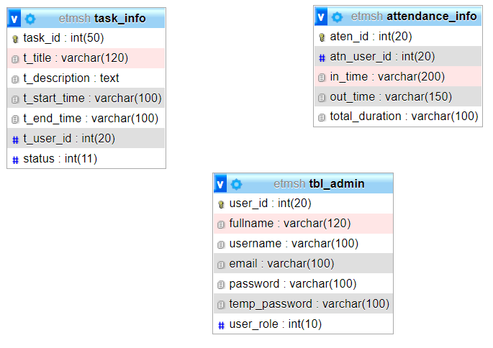

**Mô hình cơ sở dữ liệu tổng quát**

**CHƯƠNG IV:KẾT QUẢ VÀ GIẢI THÍCH CHI TIẾT**

1. **Giao diện người dùng (Admin):**

* Trang chủ: trang này chỉ hiển thị form đăng nhập cho người dùng và quản trị viên

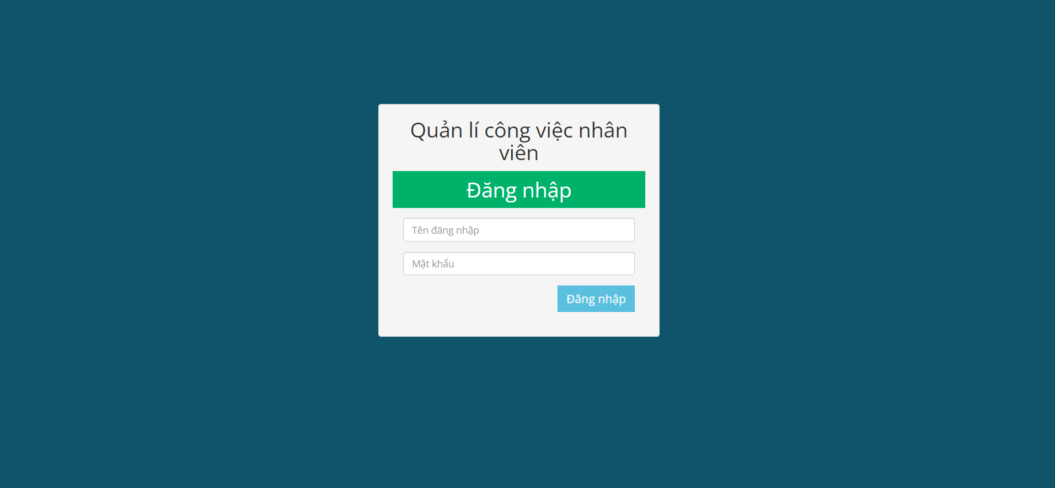

**Hình 1. Trang chủ**

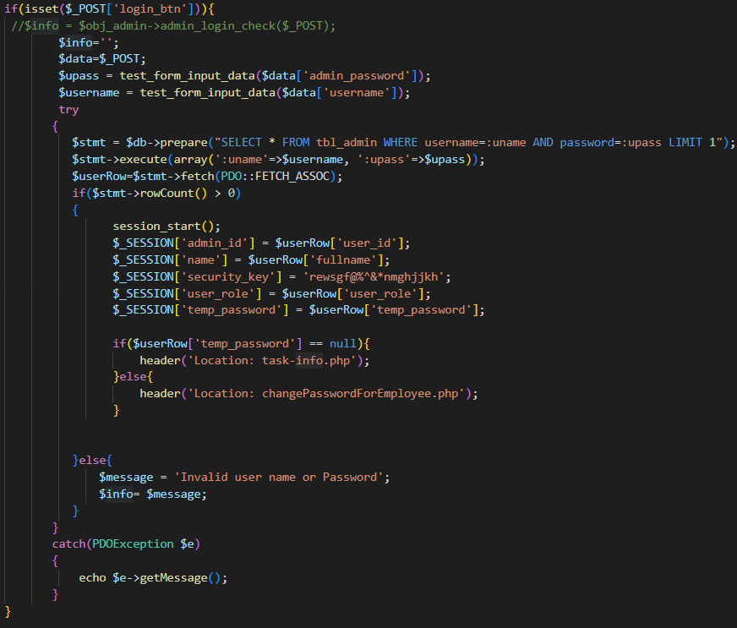

**--Code xử lý form đăng nhập:**

+Dữ liệu được gửi về từ method POST

+Thực hiện lấy username,pass vừa được nhập, đem vào câu truy vấn select * from tbl_admin where username and password để kiểm tra xem có tồn tại tài khoản và mật khẩu trong cơ sở dữ liệu

+Nếu tồn tại thì ta khởi tạo, và lưu tất cả thông tin đăng nhập vào session, nếu mật khẩu phụ không có thì ta chuyển về trang task-info, trường hợp tồn tại mật khẩu phụ thì ta chuyển về trang chanePasswordForEmPloyee

+Nếu không tồn tại thì ta lưu lỗi vào biến message và báo lên trang index

**.QUẢN LÍ CÔNG VIỆC**

* Trang quản lí công việc: quản trị viên có thể thêm sửa xóa và giao công việc cho nhân viên được chỉ định

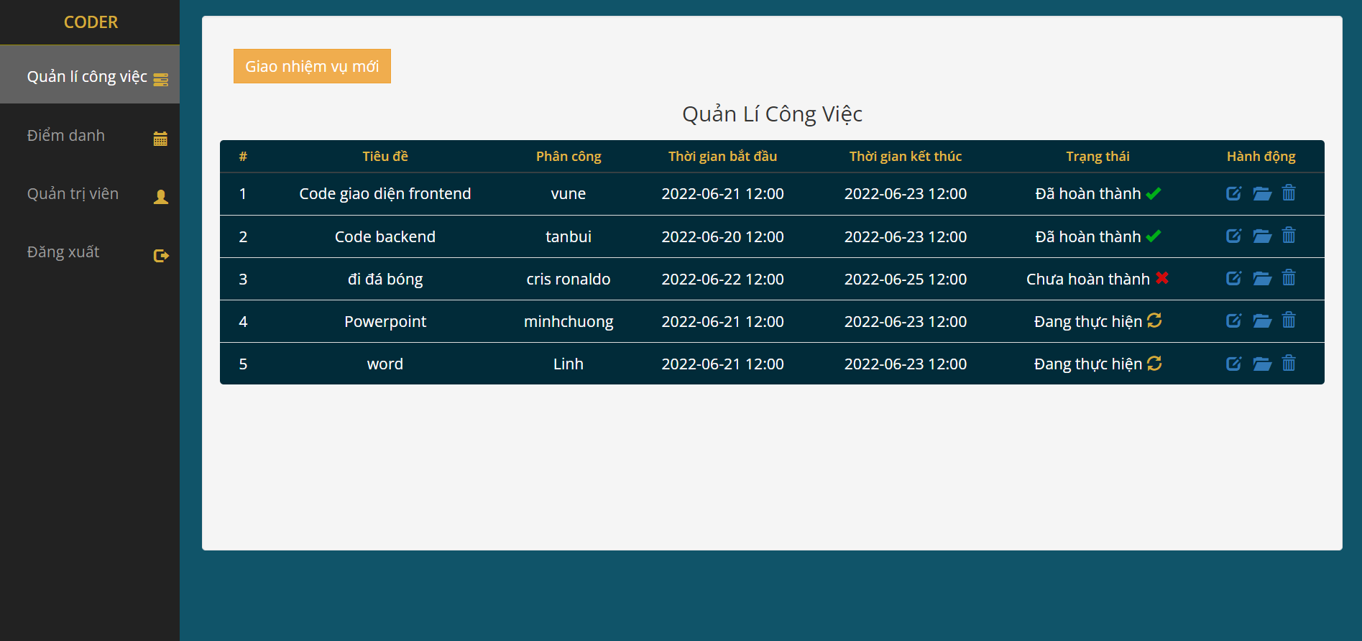

**Hình 2. Trang quản lí công việc**

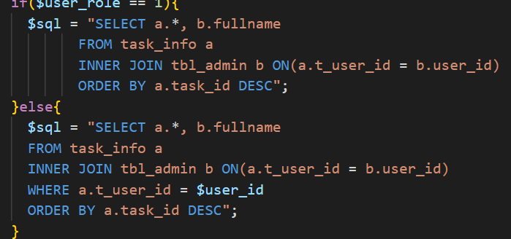

**-Code quản lý công việc:**

+Biến user_role được gọi từ session, nếu bằng 1 tức là ta đặng nhập bằng tài khoản admin, thì ta sẽ hiển thị tất cả công việc và nhân viên thực hiện công việc đó, bằng câu lệnh truy vấn trên

+Nếu user_role khác 1, tức là ta đăng nhập bằng tài khoản nhân viên, thì ta chỉ hiển thị công việc được giao của nhân viên đó bằng câu lệnh truy vấn trên

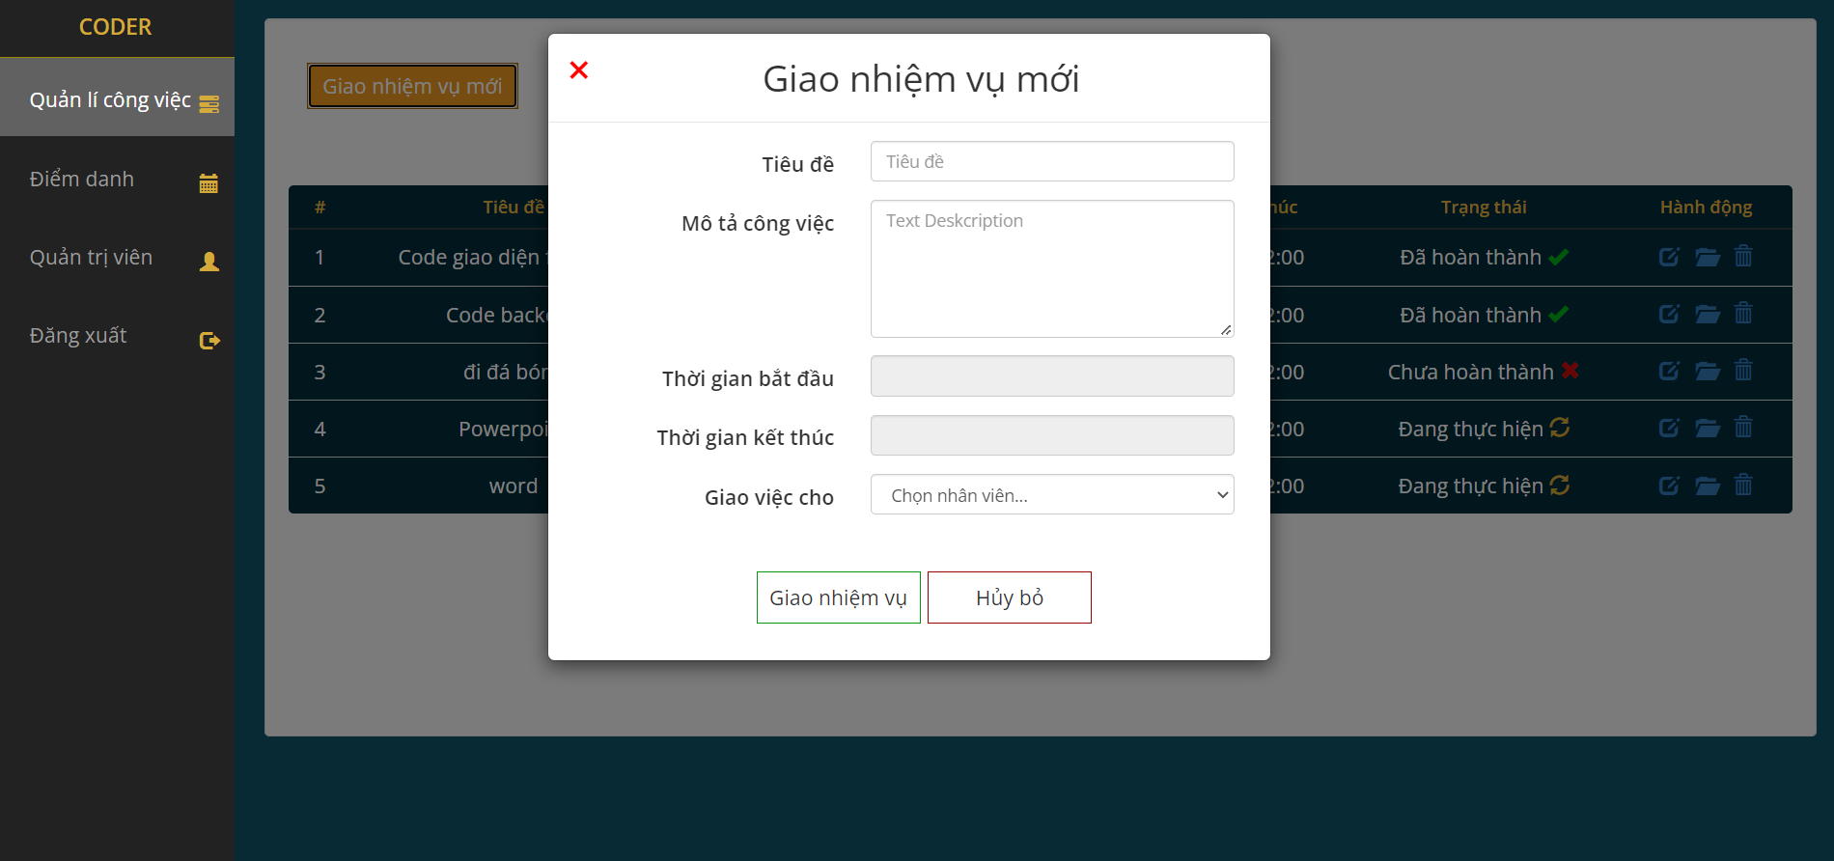

**Hình 3: Thêm công việc**

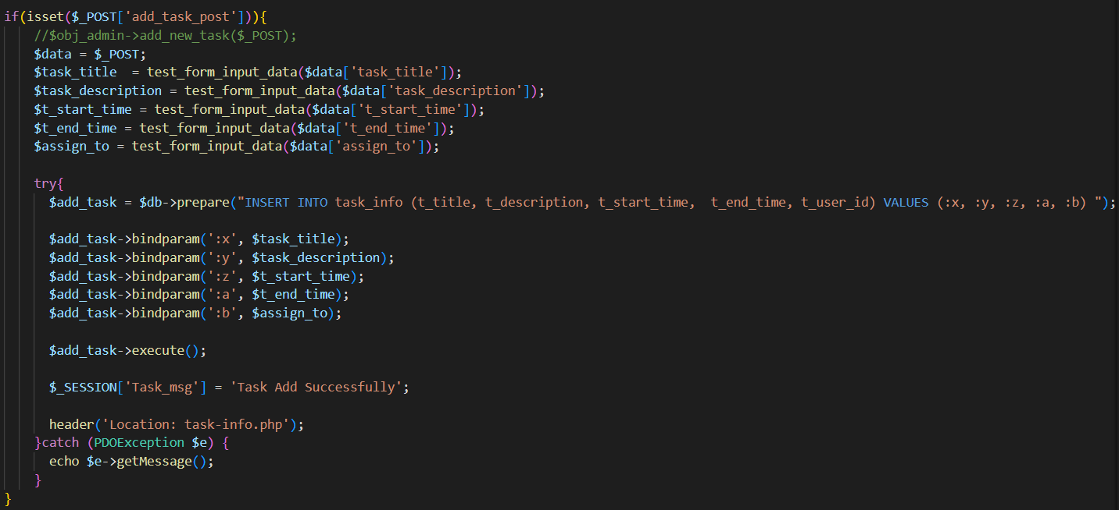

**-Code thêm công việc**

+Dữ liệu được gửi từ method Post

+Thực hiện lấy dữ liệu người dùng vừa nhập vào và ta thêm vào cơ sở dữ liệu nhờ câu truy vấn insert into

+Sau khi thêm vào ta lưu thông báo thêm thành công vào session và chuyển hướng về trang task-info

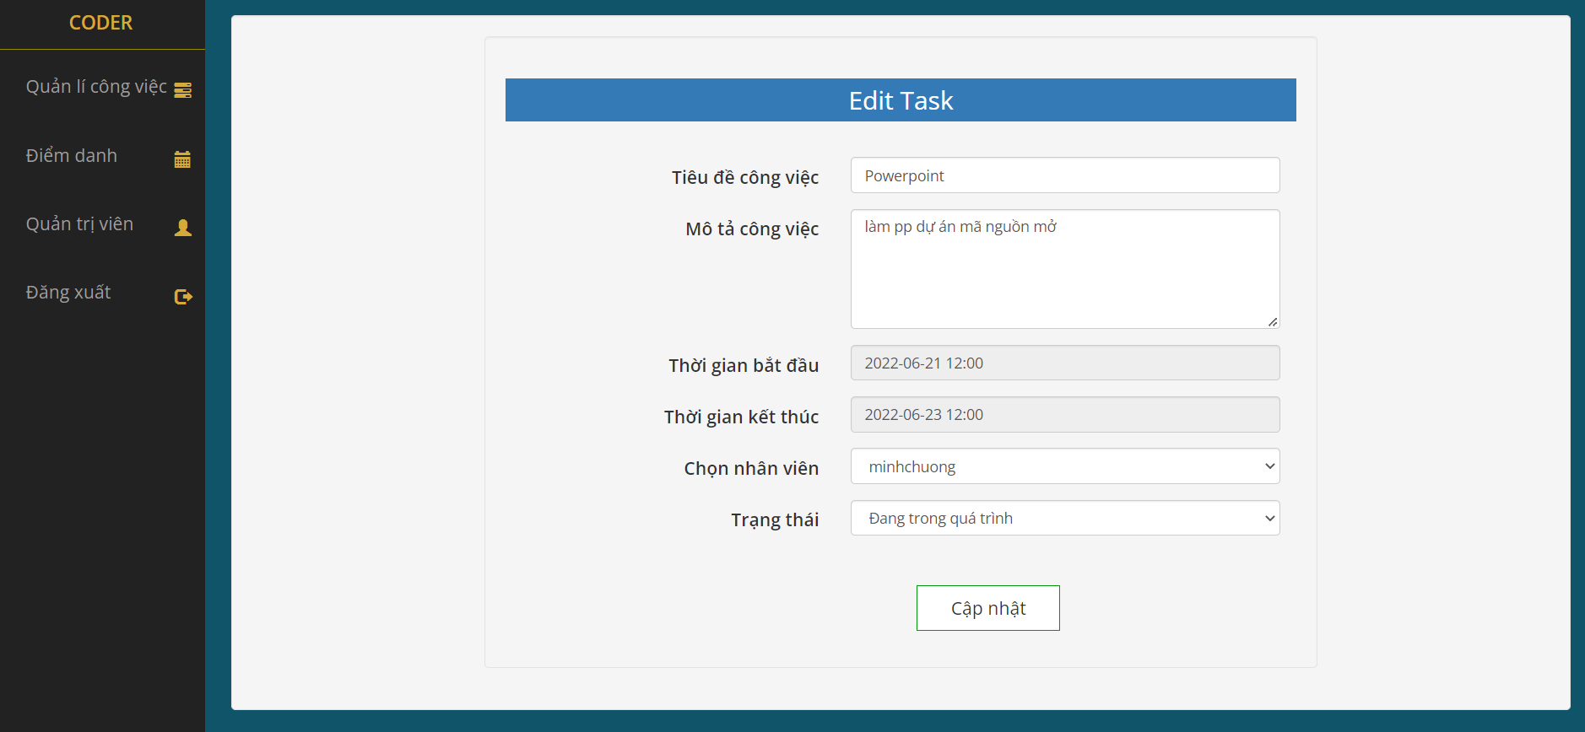

**Hình 3: Sửa công việc**

**Khi nhấp vào edit công việc thì sẽ được chuyển hướng về trang edit-task kèm theo id của người dùng**

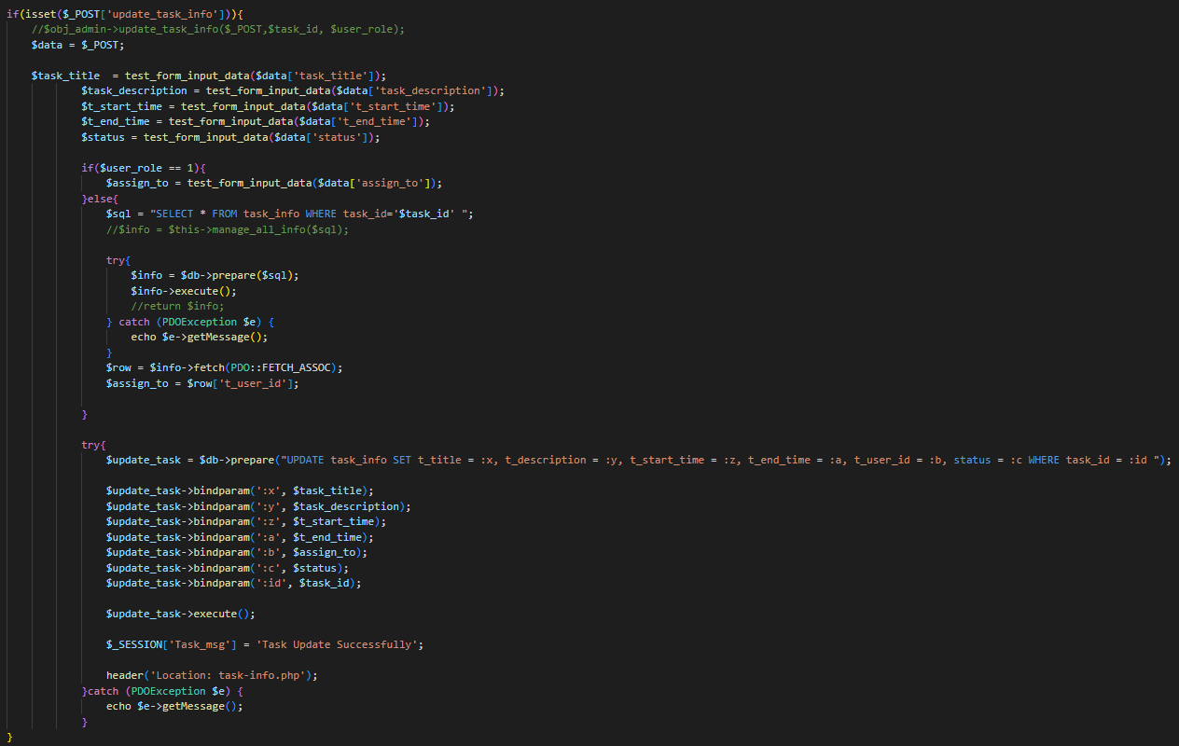

**-Code chỉnh sửa công việc:**

+Dữ liệu được gửi về từ method Post

+Ta tiến hành lấy dữ liệu người dung nhập vào, dùng biến user_role được lưu ở session để phân quyền cho admin, admin sẽ có quyền sửa nhân viên cho công việc đó

+Dùng câu lệnh update để chỉnh sửa toàn bộ thông tin người dùng nhập vào với id của người dùng đó

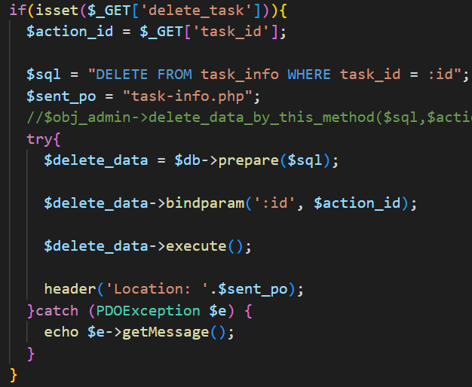

**-Code xóa công việc:  
+Bấm vào nút delete sẽ được gửi về method GET**

**+Lấy được id được gửi về, dùng câu truy vấn delete trên để xóa toàn bộ thông tin theo id**

**.QUẢN LÍ ĐIỂM DANH**

* Trang quản lí điểm danh: quản trị viên có thể dễ dàng biết thời gian vào ra của từng nhân viên, quản trị viên có thể xóa dữ liệu điểm danh của nhân viên 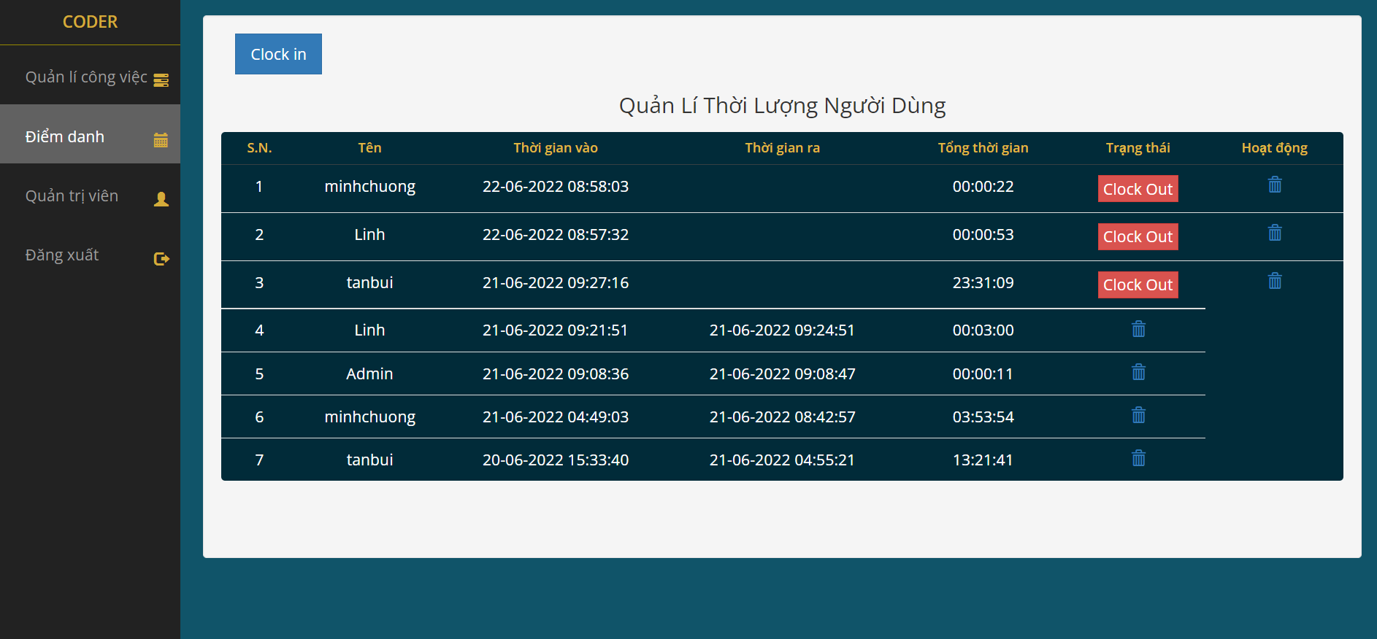

**Hình 3: Trang quản lí điểm danh**

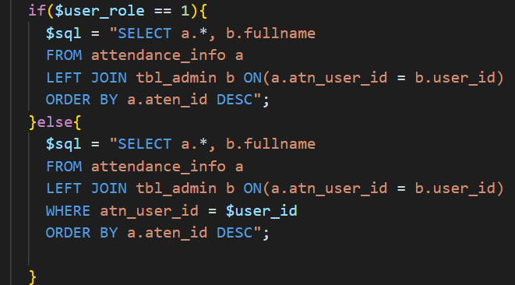

**Code trang quản li điểm danh:**

+Gọi biến user_role từ session nếu bằng 1, tức là admin thì ta sẽ hiển thị toàn bộ thông tin điểm danh của nhân viên

+Nếu biến user_role khác 1, tức là nhân viên thì ta chỉ hiển thị thông tin điểm danh của nhân viên đó

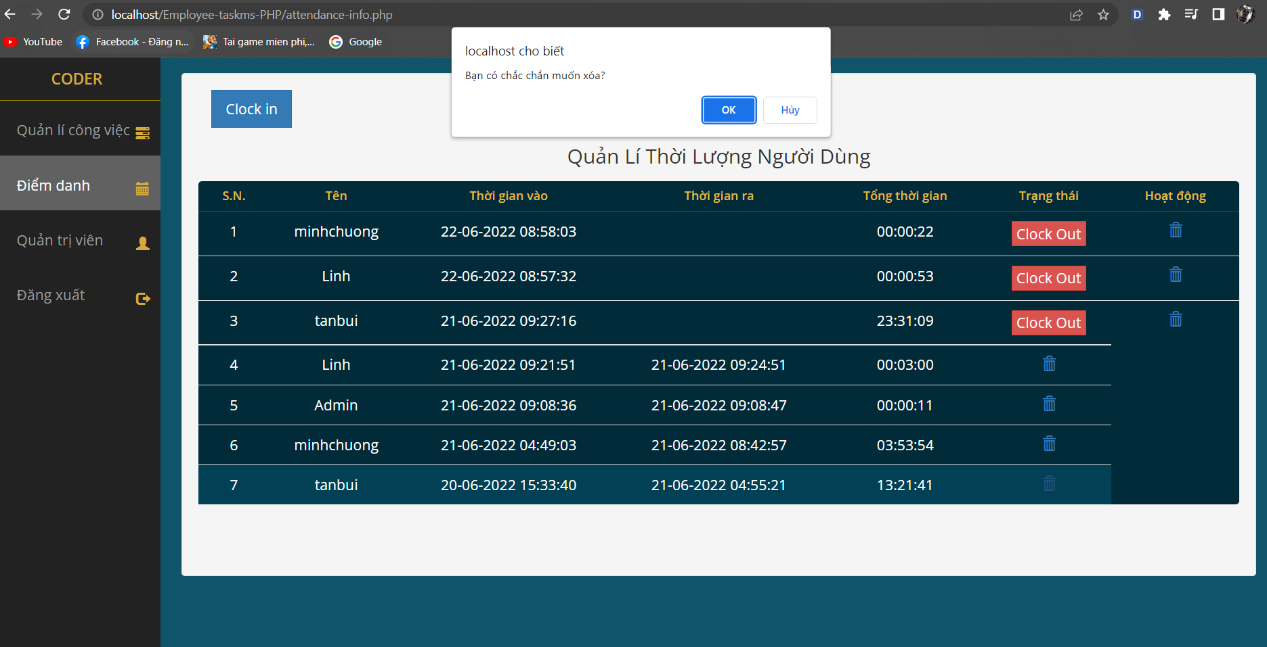

**Hình 4: Xóa dữ liệu điểm danh**

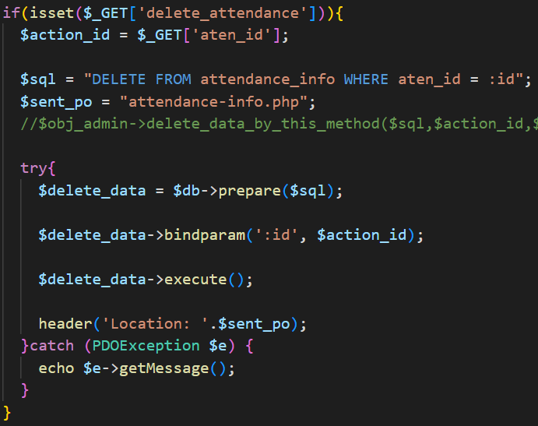

**-Code xóa dữ liệu điểm danh:**

+Nếu admin hoặc nhân viên bấm vào nút xóa, thì dữ liệu được gửi về method Get kèm theo id của người đó,

+Thực hiện câu lệnh truy vấn delete trên để xóa dữ liệu, xóa xong sẽ quay lại trang attendance-info

**.QUẢN LÍ TÀI KHOẢN**

* Trang quản lí tài khoản: quản trị viên có thể dễ dàng quản lí tài khoản của chính họ và của nhân viên, với các chức năng sửa đổi tài khoản, đổi mật khẩu, và thêm tài khoản nhân viên, cũng như xóa tài khoản nhân viên 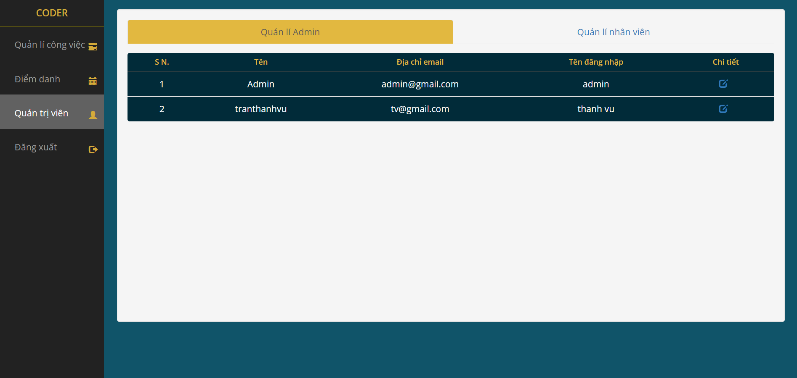

**Hình 5: Trang quản lí tài khoản admin**

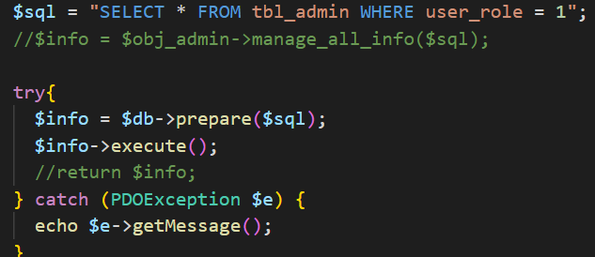

**-Code quản lí tài khoản admin**

**+Thực hiện câu truy vấn trên để hiển thị toàn bộ admin**

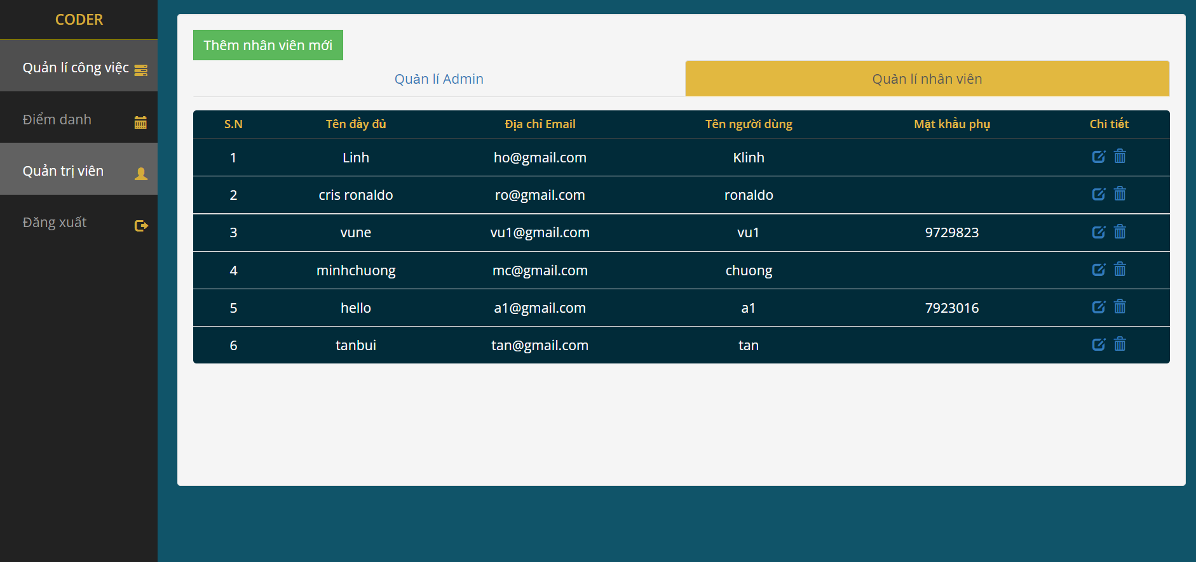

**Hình 6: Trang quản lí tài khoản nhân viên**

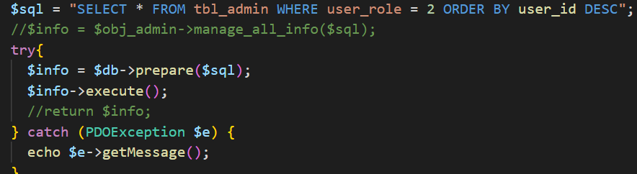

**-Code quản lí tài khoản nhân viên**

**+Thực hiện câu truy vấn trên để hiển thị toàn bộ nhân viên**

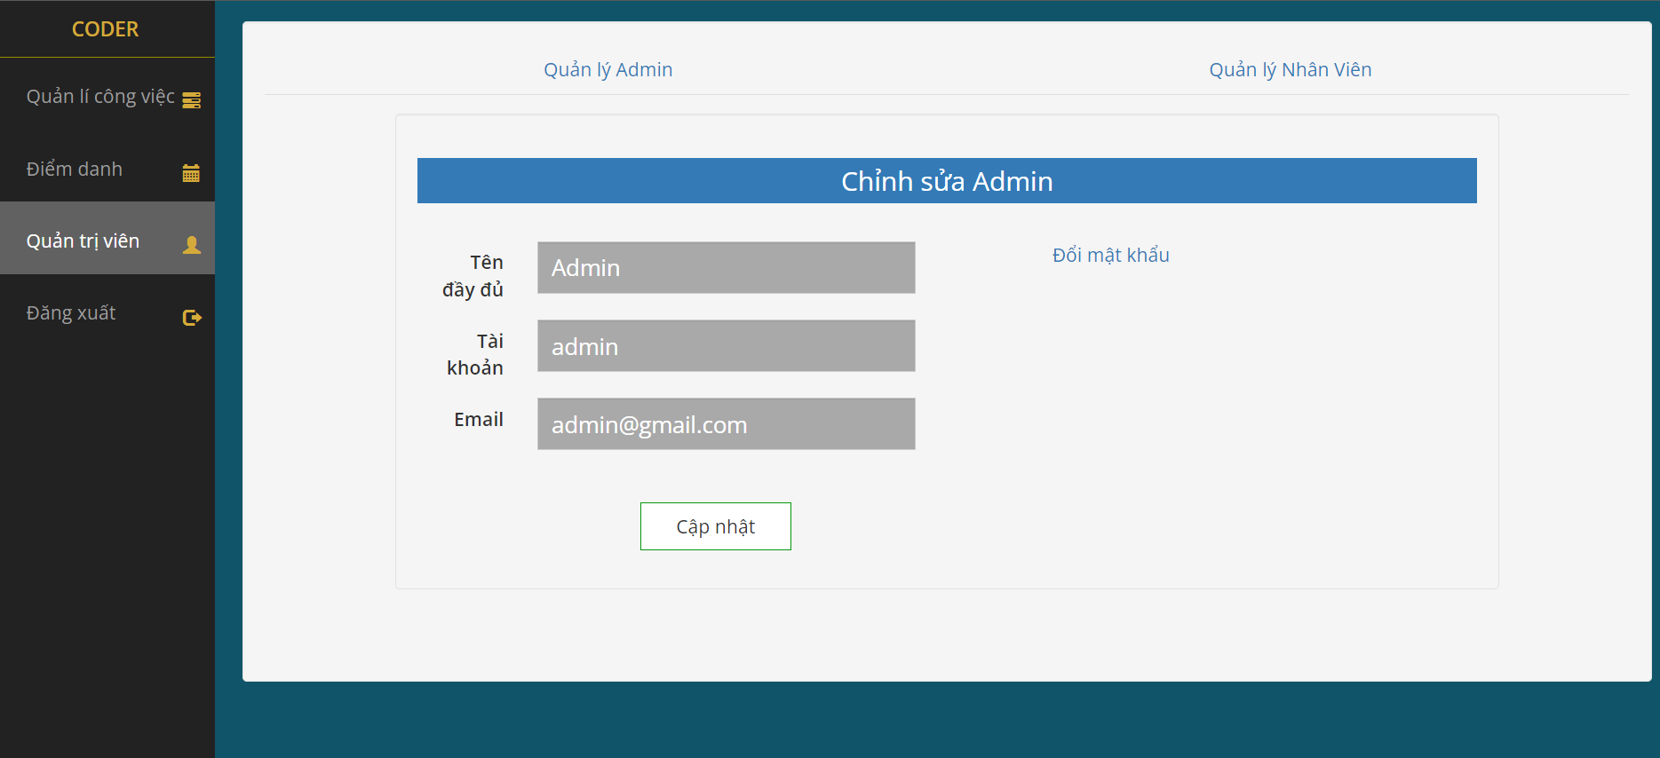

**Hình 7: Chỉnh sửa thông tin và đổi mật khẩu**

**người quản trị**

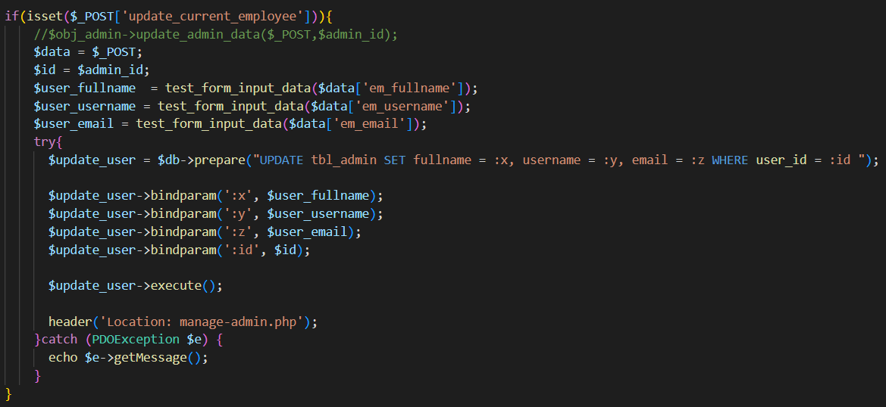

**-Code chỉnh sửa thông tin quản trị viên**

+Dữ liệu được gửi về từ method POST

+Dùng câu lệnh truy vấn update trên để thay đổi dữ liệu vừa chỉnh sửa

+Sau khi chỉnh sửa thành công ta quay trở lại trang manage-admin

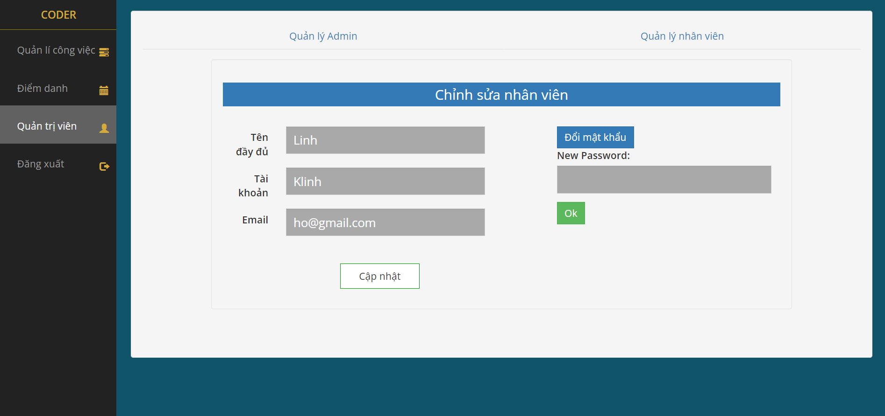

**Hình 8: Chỉnh sửa thông tin và đổi mật khẩu**

**nhân viên**

**Code tương tự như quản trị viên**

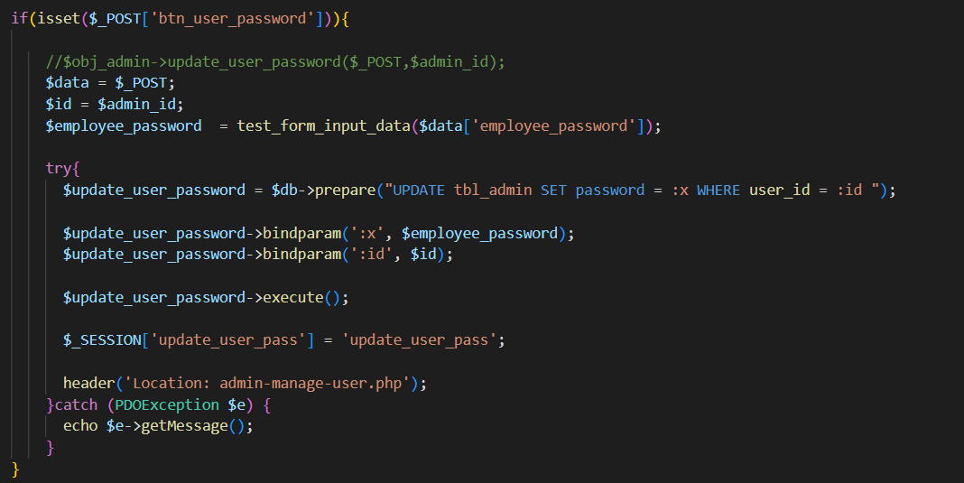

**-Code đổi mật khẩu nhân viên**

+Dữ liệu được gửi về method POST

+Ta tiến hành lấy mật khẩu mới vừa nhập và đưa vào câu truy vấn update trên để tiến hành đổi mật khẩu trong cơ sở dữ liệu

+Sau khi đổi mật khẩu ta quay lại trang admin-manage-user

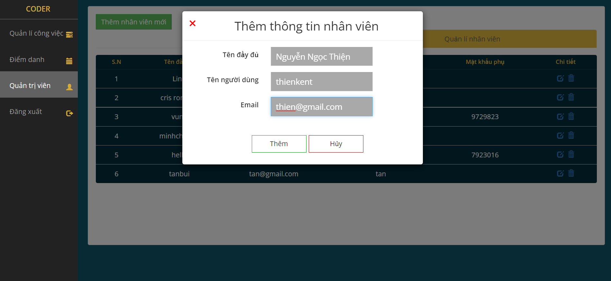

**Hình 9: Thêm một nhân viên mới**

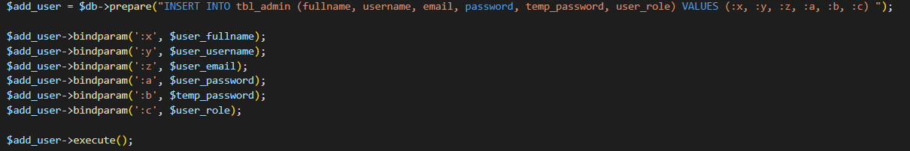

**-Code thêm một nhân viên mới:**

+Dữ liệu được gửi về từ method POST

+Dùng câu lệnh insert into như trên để thêm dữ liệu vào cơ sở dữ liệu

1. **Kết quả đạt được:**

-Nắm vững được kiến thức về thiết kế và xây dựng website thương mại điện tử bằng PHP và MySQL.

-Xây dựng được hệ thống cung cấp gần đầy đủ các chức năng cơ bản của một website quản lý thư viện.

-Giao diện thân thiện giúp người dùng dễ dàng tìm đến những cuốn sách mong muốn.

-Biết được ngày trả dể dàng lập thời gian biểu

**2. Hạn chế:**

Ngoài những vấn đề đạt được vẫn còn những vấn đề vẫn chưa được giải quyết.

+Ít chức năng

+Hệ thống trang quản trị còn nhiều thiết xót.

+Cơ sở dữ liệu còn nhiều thiếu sót.

**3. Hướng phát triển:**

Xây dựng thêm các chức năng còn thiếu:

+Xây dựng giao diện đẹp mắt, sinh động hơn, cơ sở dữ liệu nhất quán hơn.

+Xây dựng thêm nhiều chức năng cần thiết khác

TÀI LIỆU THAM KHẢO

1. **Tài liệu sách:**

[1] Joel Murach và Ray Harris, Lập trình cơ bản PHP và MySQL, NXB Khoa học và kỹ thuật, Trường ĐH FPT dịch và hiệu chỉnh, 2013.

[2] Joel Murach và Ray Harris, Lập trình nâng cao PHP và MySQL, Lập trình căn bản PHP và MySQL, NXB Bách Khoa Hà Nội, Trường ĐH FPT dịch và hiệu chỉnh, 2013.

1. **Website:**

[1] Website. <https://www.w3schools.com/> .

[2] Website. <https://vi.wikipedia.org/wiki/MySQL>.

[3] Website. <https://vi.wikipedia.org/wiki/PHP>.

[4] Website. <https://vi.wikipedia.org/wiki/LINUX>.

[5] Website. <https://getbootstrap.com/docs/4.0/getting-started/introduction/>